HENKELL: Ticket#017347

< 100 Perioden
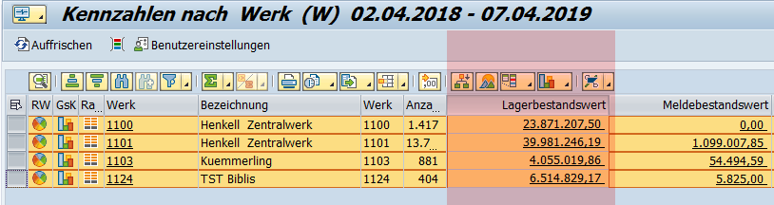
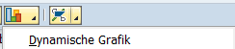
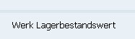
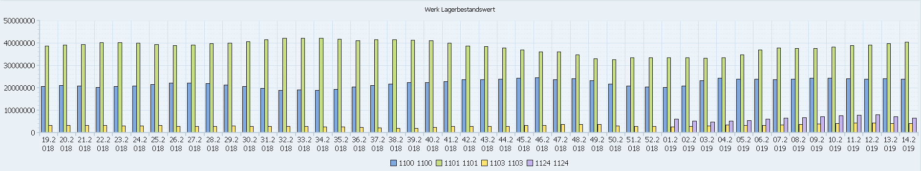
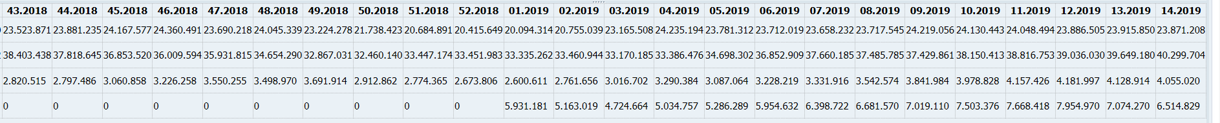

> 100 Perioden
